# Правила пожарной безопасности  при разведении костра

Телефон пожарной части - 101!

### • лучшее место на песчаной или галечной косе реки, озера;

### • не разводите костер вблизи деревьев, полей, деревянных домов и построек; опасность представляют старые пни и валежник.

### • окопайте место вокруг костра или обложите его камнями.

### • при разведении костра нельзя пользоваться сухими горючим, это опасно.

### • не делайте костер очень высоким, он может стать причиной лесного пожара, особенно в ветреную жаркую погоду.

### • не забудьте обязательно потушить костер, когда уходите из леса.

### • для этого залейте костер водой, если ее нет, то закидайте костровище землей, песком или просто затопчите.

### • заметив небольшой пожар от костра, надо постараться потушить его, сообщить взрослым и позвонить в пожарную часть по телефону 101.

# Одевайся в яркую одежду!

**Что делать, если заблудился в лесу**

Самое главное - не поддаваться панике и не

бежать без оглядки!

* Необходимо успокоиться, оставаться на месте и позвать на помощь.

**Чтобы спокойно в лесу гулять**

**Правила эти надо знать!**

* Если на Ваш зов никто не откликнулся, значит пришло время звонить родственникам, друзьям, если нет связи, то следует набрать номер службы спасения – 112, она доступна всегда.
* Сообщите о том, что вас окружает и специалисты проинструктируют, как выйти из леса. Следуйте указаниям специалиста МЧС. Для определения сторон света в полдень встаньте спиной к солнцу, ваша тень будет указывать на север, восток окажется по правую руку, а запад – по левую.

**Если у вас нет телефона**

* Прислушайтесь к звукам вокруг, заслышав людские голоса, звук машин или другие признаки цивилизации, идите в том направлении.
* Если нет таких звуков, то следует отыскать ручей, он обязательно приведет к реке, если есть река, значит, поблизости будут люди.

**КГБУ СО «КЦСОН «Уярский»**



**Как не заблудиться в лесу?**

Готовимся к походу

* Собираясь на охоту, прогулку или поход, предупредите родных о том, куда вы идете и когда планируете вернуться.
* Перед походом ознакомьтесь с прогнозом погоды – если он неблагоприятен, стоит отложить данную затею.
* Если у вас есть какое-либо хроническое заболевание, обязательно возьмите лекарства.
* Одевайтесь ярко – в камуфляже вас могут не найти. Желательно надеть что-нибудь оранжевого, красного, желтого или белого цвета; одежду лучше обклеить светоотражающими элементами.

**Что взять с собой?**

Телефон Компас Часы Спички Свисток Нож Воду Бумагу Перекус



**Потерялся знакомый или родственник?**

* Не ищите человека сами – сразу набирайте 102.
* Если у пропавшего с собой мобильный телефон, по возможности ограничьте или исключите звонки на него, чтобы сохранить заряд аккумулятора. Это поможет быстрее установить, где находится заблудившийся.

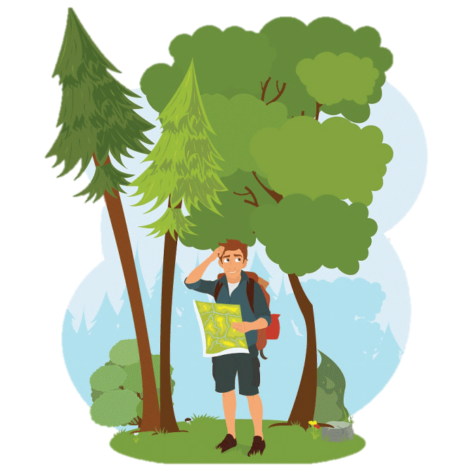

**Мобильные приложения, чтобы не заблудиться в лесу:**

Современные технологии и мобильные приложения значительно упростили процесс ориентирования в лесу и уменьшили риск заблудиться. Одна из ключевых возможностей – возможность заранее скачать карты местности. Это позволяет пользователям иметь доступ к картам даже в условиях отсутствия мобильной связи и интернета.

Приложения для навигации предлагают возможность загрузки оффлайн-карт. Пользователи могут заранее изучить маршрут, отметить важные точки и даже прокладывать тропы. Благодаря GPS-технологиям, которые работают без подключения к интернету, можно точно отслеживать свое местоположение на карте.

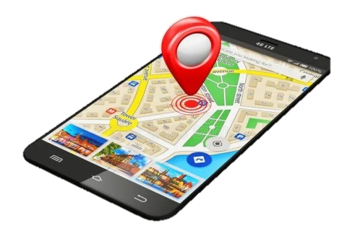Приложение, наиболее часто используемое в России – Навигатор пешехода грибника.